Аналитическая справка по итогам проведения
муниципальной познавательной олимпиады для детей дошкольного возраста по развитию речи и обучению грамоте «Весёлое семейное путешествие», посвященное Международному Дню родного языка.
МДОАУ «Детский сад № 98 г. Орска» 14.02.2024г. принял участие в муниципальной познавательной олимпиаде для детей дошкольного возраста по развитию речи и обучению грамоте «Весёлое семейное путешествие», посвященное Международному Дню родного языка. Олимпиада проводилась в виде квест-игры.
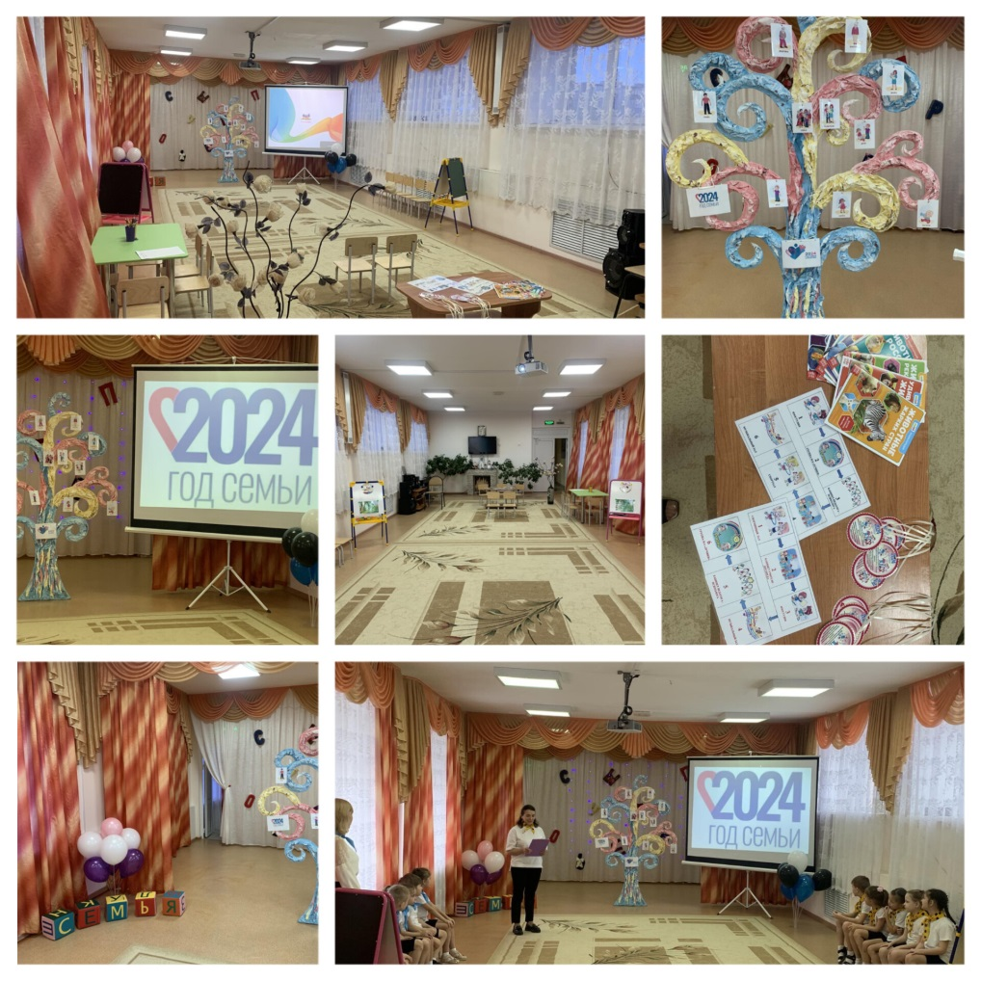
Организационная комиссия:
Пушкарева Т. В. – старший воспитатель;
Престинская Т. А. – музыкальный руководитель;
Алибулатова С. Я. – учитель-логопед.
Педагоги-наставники:
Ваулина Л. М. – воспитатель;
Алибулатова С. Я. – учитель-логопед.
Эксперты-наблюдатели:  Юсупова Г. У. – воспитатель;  Баталова М. С. – воспитатель;  Куватова А. Ж. – воспитатель;  Калмагорова Е. С. – воспитатель;  Зенкова О. А. – воспитатель. | 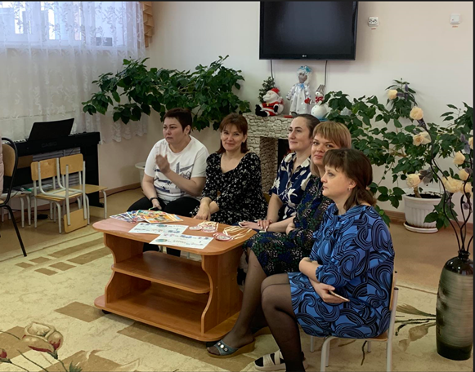
Принять участие в Олимпиаде было предложено детям подготовительной группы комбинированной направленности. Были сформированы две команды – «Ладушки» (дети, получающие помощь на логопункте детского сада) и «Непоседы» (нормотипичные дети).
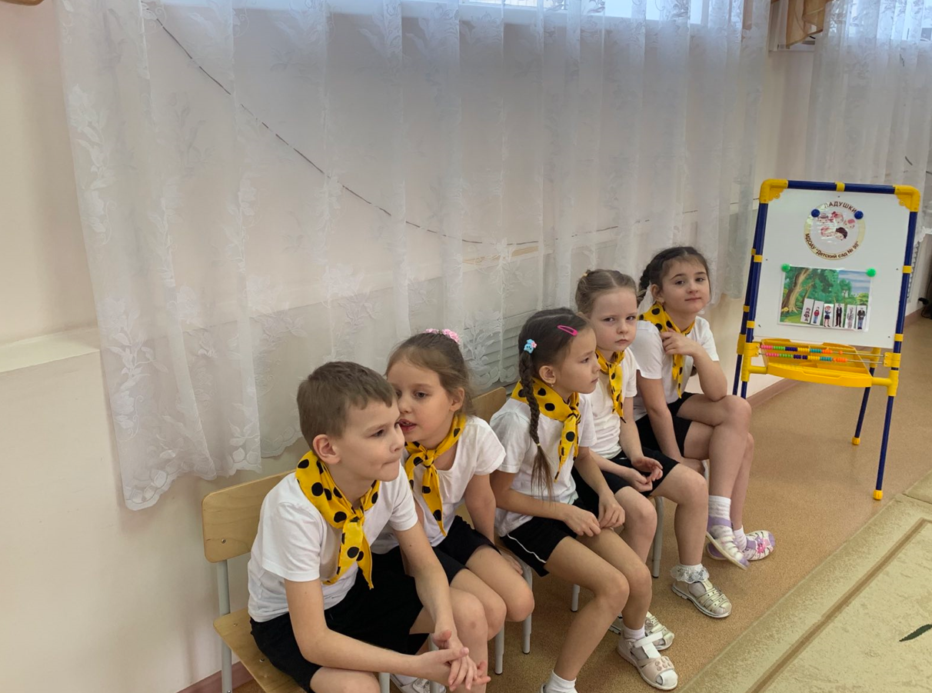 | 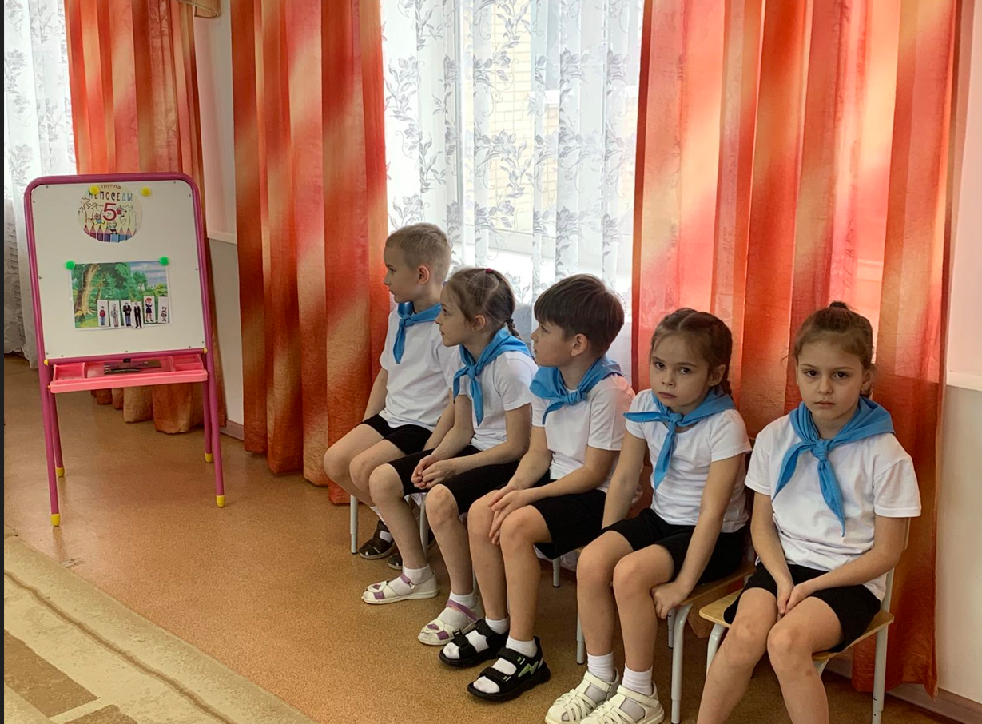
Команда «Ладушки», педагог-наставник Алибулатова С. Я.
Состав команды:
- Смирнова Виктория
- Дорошко Елизавета
- Теряева Даяна
- Малюков Денис
- Елистратова Екатерина
Команда «Непоседы», педагог-наставник Ваулина Л. М.
Состав команды:
- Мельник Валерия
- Хуртин Данил
- Прищепина Варвара
- Хромова Наташа
- Вихляев Глеб
Всего в Олимпиаде приняли участие 9 взрослых и 10 детей.
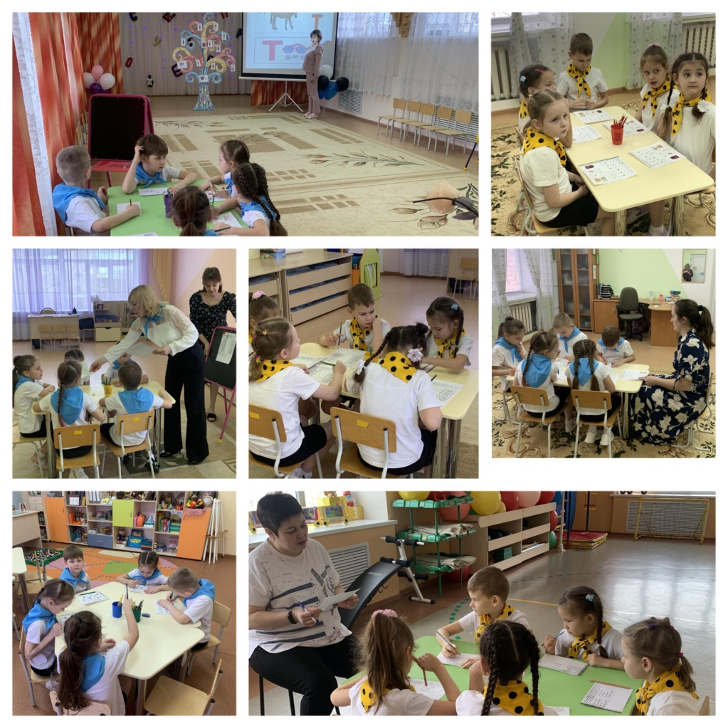
Результаты Олимпиады:
Команда «Непоседы» (75 б.) диплом I степени
Команда «Ладушки (74,5 б.) диплом II степени
